

Perfulandia SPA.

Integrantes:

Sección:

Docente: Marcelo Eduardo Crisostomo Carrasco.

Asignatura: Desarrollo_Fullstack_3

Fecha:

Institución: Duoc UC

1.-Introducción y Problemática.

1.1.-La perfumería “Perfulandia SPA” es una emergente y exitosa empresa chilena. Debido al gran éxito de la empresa, está planea su expansión para dar abasto a las grandes demandas de sus productos y los nuevos clientes que suman día a día. Pero al expandirse de esta forma, ha derivado en que las sucursales y compras aumenten. Esto hace que el sistema para administrar la compañía tenga mucha más carga y fallas.

1.2.-¿Por qué? Pues esto es debido a que el sistema que se ha estado utilizando era monolítico. Este sistema tiene un límite, por decirlo de alguna forma. Este límite no permite la escalabilidad del sistema a una escala muy grande, por lo cual los cimientos empiezan a fallar y el sistema, finalmente, termina colapsando.

1.3.-La solución a este problema es la implementación de un sistema basado en microservicios, los cuales funcionan de una manera independiente y más estructurada, ideal para una empresa en crecimiento exponencial como Perfulandia SPA.

2.-Entrevistas simuladas.

2.1 Administrador del Sistema.
Pregunta:
¿Cuáles son las tareas que usted realiza con más frecuencia?
Respuesta:
"Suelo revisar y gestionar a los usuarios nuevos, tanto empleados como gerentes de sucursal, revisar los permisos para evitar, en la medida de lo posible, alguna vulnerabilidad. Además, revisar frecuentemente el rendimiento del sistema. También respaldo manualmente los datos, ya que el sistema ha fallado y los ha perdido.”
Pregunta:
¿Qué es lo que le gustaría del nuevo sistema?
Respuesta:
"Estaría bien un dashboard con métricas de la empresa para administrar a los usuarios. Además, algún sistema de autoguardado o respaldo para no perder la información."

2.2 Gerente de Sucursal.
Pregunta:
¿Cuál es la deficiencia más grande o que más le preocupa en su puesto del sistema actual?
Respuesta:
"La sincronización del inventario con distintas sucursales. En el sistema nos sale que tenemos cierto producto y resulta que o es producto de otra sucursal, o ya no está disponible.”
Pregunta:
¿Qué le gustaría en el nuevo sistema que le facilite el trabajo?
Respuesta:
"Pues una integración más acorde con el stock en las distintas sucursales y comunicación entre estas.”

2.3 Empleado de Ventas.
Pregunta:
¿Qué problema enfrenta al atender clientes?
Respuesta:
"El sistema es lento y nos quedamos usualmente sin sistema, por lo que las ventas se hacen eternas y el cliente termina cancelando algunas compras.”
Pregunta:
¿Cómo mejoraría la experiencia?
Respuesta:
"Que el sistema funcione offline para casos de emergencia y algunos filtros de búsqueda para el inventario nos vendría bien.”

2.4.-. Cliente Web.
Pregunta:
¿Qué es lo que te disgusta de la plataforma?
Respuesta:
"El carrito no guarda mi información al cerrar el navegador y también la interfaz es media complicada de entender.”

Pregunta:
¿Qué funciones apreciarías para una mejor experiencia?
Respuesta:
"El guardado de mis datos para no estar todo el tiempo poniendo estos también que la página sea algo más fácil de usar. “

3.-Requisitos Funcionales.
- Gestión de usuarios:
Permitir la creación de usuarios, administración y eliminación de estos.
- Accesos de administración:
Apartado en el cual los usuarios con permisos puedan ver y administrar el inventario, los reportes y facturaciones.
- Dashboard:
Dashboard interactivo en el cual se pueda de e interactuar con las métricas de la empresa.
- Interfaz:
Interfaz minimalista para aportar a la facilidad que tendrán los usuarios para usar la web.
- Filtros avanzados:
Al buscar los productos en stock dispondrá de filtros para facilitar la búsqueda.
- Contacto con el soporte:
Habrá un apartado que te redireccionará a un chat con el soporte.
- Ingreso de stock manual:
Estará la opción de ingresar el inventario manual si es que se presenta alguna falla.
- Guardado manual:
Esta opción estará disponible si sucede algún imprevisto con el sistema automático.
- Sistema de reseñas:
El cliente podrá dejar su reseña de algún producto.
- Creación de usuario (Cliente):
El cliente podrá ser miembro de la página de esta forma se guardarán sus datos y gustos.

4.- Requisitos No Funcionales.
- Disponibilidad:
El sistema estará disponible 24/7.
- Protección:
El sistema debe estar protegido mediante HTTPS y encriptación SSL.
- Compatibilidad:
El sistema debe ser accesible desde dispositivos móviles y computadoras de escritorio, además de distintos sistemas operativos.
- Recuperación:
Se implementará un sistema de autoguardado.
- Sistema offline:
Se podrá trabajar de forma desconectada para asegurar la productividad si existe algún impedimento del sistema en línea.
- Sincronización:
Se asegurará la sincronización del stock de las distintas sucursales.
- Notificaciones:
Se emitirán notificaciones a los clientes para avisarles del estado de su compra.
- Datos del carrito:
La información del carrito de compras será almacenada para que no se tenga que repetir la compra si se cierra el navegador.

5.- Descripción de fallas en el sistema actual.

5.1.- De sincronización de los inventarios entre las distintas sucursales, cuando una sucursal vende un producto no se actualiza de una manera eficaz.

5.2.- Caídas frecuentes del sistema durante las horas pico o días en los que hay mucho flujo de clientes.

5.3- Errores a la hora de dar las facturaciones, de precios desactualizados.

5.4- Muchas veces los guardados del sistema salen de forma corrupta o no los guarda.

5.6- Seguimientos de envíos erróneos, no muestra de una forma confiable los seguimientos de los envíos a los clientes.

5.7- Los reportes se hacen de forma manual por lo cual muchas veces están desactualizados.

6.- Principales cuellos de botella.

6.1.- Todo el sistema de ventas funciona como una única pieza si falla algo se derrumba todo.

6.2.- Base de datos no optimiza, la base de datos no está hecha para administrar de forma efectiva la
Información del sistema actual.

6.3.- El servidor colapsado sostiene una página web con gran flujo en un solo servidor no adecuado para el flujo que maneja la página.

6.4.- sincronización manual, se intenta sincronizar el stock de los distintos locales de forma manual haciendo que el proceso sea lento y con posibles errores humanos.

7.- Causas técnicas.

7.1.- El sistema de ventas está hecho de forma monolítica por lo cual no tiene no tiene módulos
individuales y no permite que escale a algo más adecuado.

7.2.- Tiene solo una base de datos que se ocupa para todas las sucursales, tampoco tiene un respaldo,
Esto hace que la información transite de manera lenta y errónea en muchos casos.

7.3.- La página no tiene balanceo de carga lo que permitiría compartir la carga de trabajo con varios
servidores haciendo que la página además fluida debido a que tendría la carga mejor distribuida.

7.4.- Los reportes de forma manual se deberían automatizar.

8.-Causas organizativas.
8.1.-Poca comunicación, especialmente en el área de venta ya que si se comunicarán debidamente
podrían solucionar de alguna manera los problemas de desincronización con el stock.

8.2.-Mala gestión al guardar la información, la información la guardan de manera manual si esta está
desactualizada o mal desplegada es netamente por errores humanos.

8.3.-Mala administración del jefe o encargado ya que organizar a su equipo para que trabajen de una
manera óptima es su responsabilidad.

9.- Propuesta de microservicios.
Estrategia de microservicios:
Perfulandia SPA usa un sistema monolítico el cual no cumple con las exigencias de la empresa por lo cual no sirve para el futuro de la empresa.
Para maximizar las capacidades de la empresa, se optara por hacer un sistema de microservicios para evitar colapsos y mejorar la armonía e integridad del sistema.
El sistema tendrá la opción de usar de forma offline para casos en los que lo necesite, esto se logra usando bases de datos locales que al mismo tiempo servirá como respaldo si sucede algún imprevisto, para soportar esto se trabajará junto con API Gateway, además dockers y spring boot, para crear contenedores y crear apps dentro de los contenedores respectivamente.
Se dividieron los servicios para que queden de la siguiente manera.

9.1.- Microservicio de gestión de usuarios: Para administrar las cuentas de trabajadores ligados con la empresa.
9.2.- Microservicio de gestión de sucursales: Aca se gestionará la información de cada sucursal y el inventario de cada una
9.3- Microservicio de inventario: Administra el inventario general en la red de sucursales.

9.4.- Microservicio de ventas: Para ver la gestión de la ventas y tener el control de ellas.

9.5.- Microservicio de logística: Los envíos serán controlados de una manera óptima y segura.

9.6.- Microservicio de reportes: Para generar reportes, notificaciones y métricas.

9.7.- Microservicio de autenticación: Identificación de los accesos y permisos en el sistema.

9.8.- Microservicio de gestión de clientes: Administración de las cuentas que se hagan en la web.

9.9.- Microservicio de respaldo: gestión de guardados y respaldo del sistema.

9.10.- Microservicio de empleado: para almacenar la información de estos.

10.- Diagramas.
10.1.- Este Diagrama muestra el caso de usos, muestra que hará cada persona en el sistema

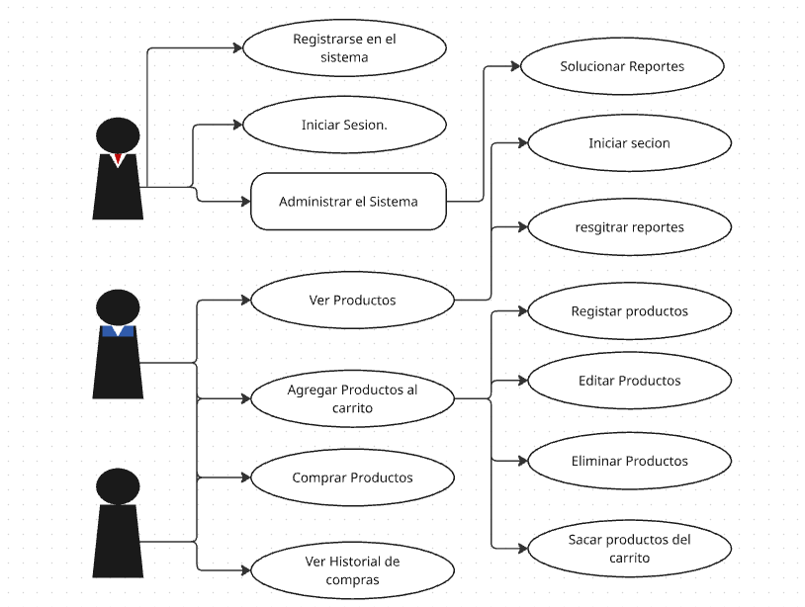

10.2 En este diagrama se muestra como funciona de manera más directa, mostrando los roles y todas su funciones.

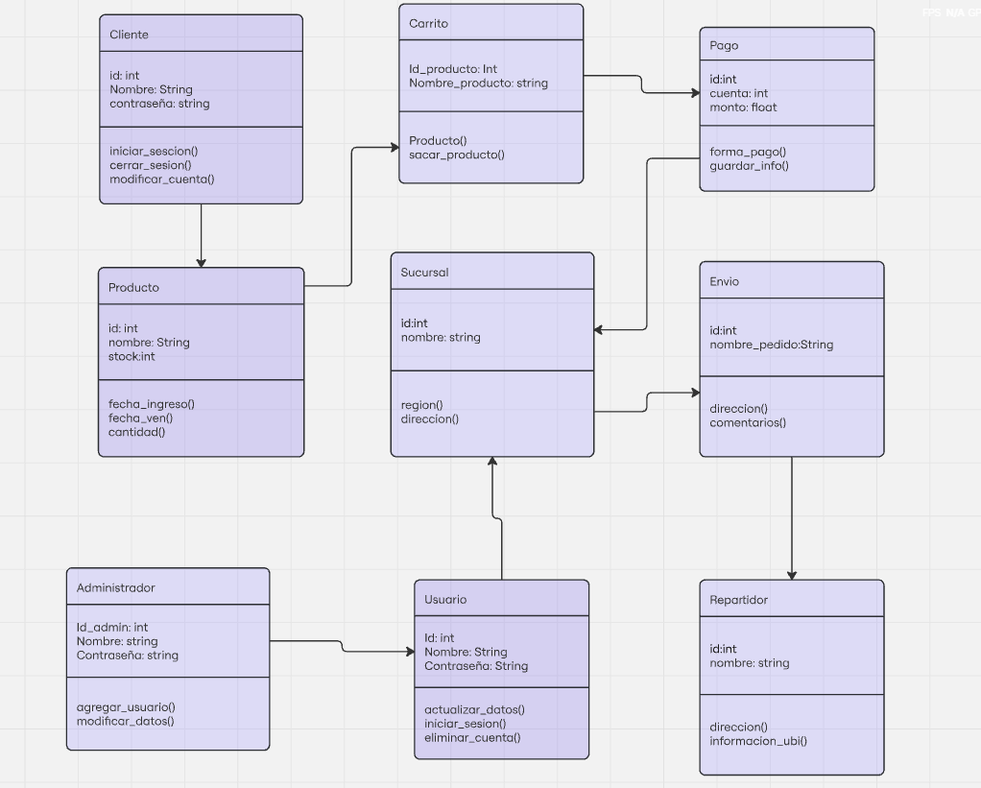

10.3.- Diagrama de arquitectura de microservicios: Utilizando las herramientas de miro pudimos realizar un diagrama el cual explica como funciona las herramientas que utilizamos en este proyecto.

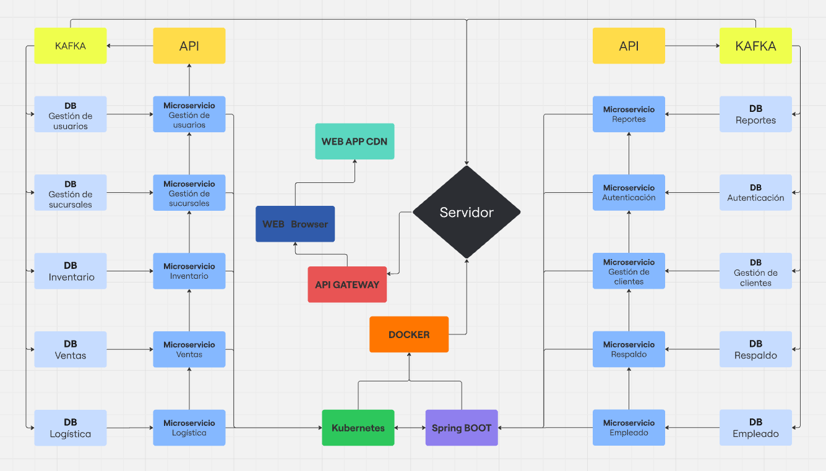

11.- Plan de migración.

11.1.-Fase 1: Análisis del sistema monolítico actual.

Módulo. | Funcionalidad. | Ubicación. | Problema.
Gestión de usuarios. | Registro,autenticación y permisos. | Todo el sistema. | Caídas en horas pico.
inventario/stock. | Registro de productos y sincronización del stock. | Inventario. | Desincronización entre sucursales.
Ventas. | Transacciones y facturación. | Inventario,clientes. | Lentitud en promociones.
Logística. | seguimiento de envíos y optimización de rutas. | Ventas y proveedores. | Errores en rutas por fallos humanos.
Reportes. | Reportes generados manualmente. | Base de datos. | Errores por subirse de forma manual.
Monitorización. | Alertas y notificaciones. | Servidores. | Saturación por contar con un solo servidor.

Bueno, podemos ver cada módulo, funcionalidad, ubicación y problema del sistema monolítico usado actualmente, pero cada uno de estos módulos se puede separar en distintos microservicios.

11.2.- Fase 2: Definición de microservicios.

Se ha clasificado cada microservicio según su impacto en la funcionalidad del sistema y en qué afectaría a este su repentina falla.
No críticos: Estos son los microservicios que, aunque fallaran, el sistema seguirá funcionando de una manera eficiente.
Críticos: Si llegase a fallar alguno de estos microservicios, el sistema no podría funcionar de una manera óptima y segura.

No críticos.
Microservicios. | Motivo.
Gestión de usuarios. | Sería una falla menor, pero no afectaría las ventas.
Logística. | Impactaría en las entregas pero no en ventas inmediatas.
Reportes. | Afectaría en métricas pero no en el resto de operaciones.
Gestión de clientes. | Es posible operar con clientes temporales sin la necesidad de que tengan una cuenta.
Respaldo. | Es para asegurar el sistema en un lapso de tiempo amplio, no interrumpe ni una operación.
Empleados. | Información que no detendrá ventas.
Críticos.
Ventas. | Las ventas repercuten directamente en los ingresos.
Inventario. | Sin el stock es imposible vender algo ya que infringimos la ética de transparencia con el cliente.
Autentificación. | Comprometería la seguridad del sistema.
Gestión de sucursales. | Afectaría la operaciones en los locales.

11.3.-Fase 3: Prueba de concepto.
Para hacer la prueba, seleccionamos un microservicio que es no crítico, ya que permite trabajar de forma aislada. Este microservicio es “Reportes”.
Objetivo:
Al hacer esto, esperamos confirmar que los reportes funcionen de una forma automática. Además, asegurarnos de que funciona correctamente con el sistema actual y puede implementarse de una forma progresiva en la nueva arquitectura.

Función del micro servicio:

“Microservicio de reportes: Para generar reportes, notificaciones y métricas.”

Se desarrollará un prototipo funcional de reportes. Este usará una base de datos independiente, con datos de clientes y ventas simulados para hacer consultas.
Crearemos una API. Esta API permitirá generar reportes y notificaciones, para probar la comunicación entre el sistema antiguo y el basado en microservicios.

Pruebas de Conceptos:

- Confirmar que las solicitudes de reportes son respondidas con éxito.
- Simular un alto flujo para ver si es capaz de soportar.
- Ver si el microservicio es capaz de escalar y desplegarse correctamente.

11.4.- Fase 4: Reestructuración incremental.

En esta fase seleccionaremos el sistema actual (monolítico) para transformarlo en microservicios, en nuestro caso serían los siguientes sistemas.

-Gestion de usuarios => Microservicio de Gestion de usuarios.
-inventario/stock => Microservicio de inventario.
-Ventas => Microservicio de Ventas.
-Logística => Microservicio de Logística.
-Reportes => Microservicio de Reportes .
-Monitorización => Microservicio de Monitorización.

Cada uno de estos microservicios autónomos tendrá su propia lógica, base de datos y forma de comunicarse con los demás.

Estos servicios se comunicaran usando:

APIs RESTful: para hacer una consulta antes de confirmar.
Colas de mensajes:
Para, una vez confirmada una acción, mandar un mensaje al servicio correspondiente. Ejemplo: manda un mensaje a Reportes una vez hecha una compra para ser procesado.
En cuanto a colas de mensajes, preferimos Kafka, ya que es más tolerante a altos volúmenes de datos. Es más adecuado para esta empresa que está en crecimiento y evitamos una nueva migración futura.

11.5.- Fase 5: Despliegue en contenedores.

Tenemos varios microservicios, pero esto no sirve de nada sin una forma eficiente, ordenada, además repetible, para instalarlos y de moverlos entre distintos entornos. Es la hora de integrarlos a contenedores.
Para hacer los contenedores se usará Docker, el cual crea contenedores y empaqueta, en este caso, los microservicios para que estén dentro del contenedor. Esta es la razón por la cual un sistema de microservicios hace que cada servicio funcione de manera independiente, porque lo aísla en contenedores.
Los contenedores necesitan estar coordinados si queremos que funcionen sincronizadamente. Para esta función utilizaremos Kubernetes, el cual es el orquestador que se encarga de encaminar a la aplicación a su correcto funcionamiento. Monitorea los servicios y, cuando estos fallan, es capaz de reiniciarlos para que nuevamente funcionen de una manera correcta. También es capaz de administrar la carga en varios servidores si es necesario.
Usando estas dos herramientas ya tenemos a los microservicios, cada uno independiente en su respectivo contenedor, permitiendo escalabilidad, flexibilidad y funcionando todos de una forma sincronizada.
11.6.- Fase 6: Integración continua y despliegue continuo (CI/CD).
Para garantizar el futuro de estos microservicios se tienen que actualizar, pero ¿cómo?
Bueno, para esto ocuparemos CI y CD. Son herramientas que nos facilitan y aseguran una buena actualización. Estas funcionan de la siguiente manera:
CI: Nos permitirá que cada código modificado, pensando en modificar algún microservicio, pase una serie de pruebas y testeos. Estas, por ejemplo, son: ¿Las reservas aún se crean correctamente?, ¿las reservas sin nota siguen funcionando de manera correcta? y ¿no se rompió la API? De esta manera se asegura que la modificación no ha corrompido el servicio y podrá continuar con la siguiente fase.
CD: Luego de que CI haga sus pruebas y resulten aprobadas, CD se encarga de mandar esta modificación a Kubernetes para que sea aplicada automáticamente, de esta forma actualizando el microservicio en un entorno de pruebas.
La herramienta que ocuparemos para usar CI y CD es GitHub Actions, la cual nos permite automatizar pruebas y despliegues directamente desde GitHub, además de su fácil uso.
11.7 Fase 7: Eliminación de monolito.

Bueno, llegado a esta fase, es la hora de marcar el cierre de nuestro proceso de migración. Ya hicimos el análisis del viejo sistema, definimos microservicios, hicimos nuestras pruebas de concepto y la reestructuración incremental. Hicimos esto para estar listos y pasar a la creación del sistema de microservicios, implementando el despliegue de contenedores y la integración continua y despliegue continuo, enfocados en CI/CD.
Estos procesos están para asegurar el funcionamiento correcto del sistema, y una vez que ya tenemos confirmado que están operativos, es la hora de la desconexión del sistema monolítico, lo cual significa que el código obsoleto será eliminado junto con este.
Pero ahora tendremos la optimización de este sistema basado en microservicios y las ventajas de escalabilidad y flexibilidad, preparadas para una empresa que está en expansión.

12.- Enfoque ético.

Aspecto. | Impacto.
Privacidad de datos. | Los datos(Direcciones, número, etc…) estarán cifrados para proteger su privacidad.
Responsabilidad en el despliegue. | Cualquier cambio en la información del inventario será notificado, para llevar un control de ello.
impacto social. | Capacitación para los empleados de cada sucursal con manuales explicando el sistema.
transparencia. | Notificaciones a su correo para ver la modificaciones a su pedido.

13.- Herramientas utilizadas.

Herramientas Utilizadas. | Funcion.
API Gateway | Comunicación del usuario con el backend
Dockers | Crea contenedores
spring boot | Crea apps o microservicios dentro de contenedores
kubernetes | Administra los contenedores
APIs RESTful | Comunicación de los microservicios a través de URL
kafka | Comunicación de los microservicios a través de eventos.
GitHub actions | Para implementar CI Y CD
Herramientas colaborativas.
Las Herramientas que se utilizaran para los diagramas de este informe serán, UML, Miro, Trello estan ofrecen las funciones necesarias para poder realizar cualquier diagrama.

14.- Microservicios.
14.1

Se usó MySQL con Laragon para enlazar y crear la base de datos con sus tablas, también se probó esta base de datos con postman para asegurarnos que funcione según las expectativas.
Esta configuración de base de datos se ocupará para probar y migrar al nuevo sistema de microservicios.

Los microservicios que propusimos fueron los siguientes:

- Microservicio de Pedido: Se encarga de gestionar la actividad de los clientes al hacer un pedido de un producto, esto para hacer seguimiento a las solicitudes y contribuir a la fluidez del proceso.

- Microservicio de Carrito: Almacena los productos, valores e información de lo que el cliente piensa en adquirir.

- Microservicio de Logística: Administra el despacho y entrega de los pedidos, se almacena los repartidores vehículos y la carga que puede manejar cada uno.

Usamos los siguientes puertos para cada microservicio:
- 8090 para carrito
- 8091 para logística
- 8092 para pedidos
- 8093 para productos
- 8094 para usuarios

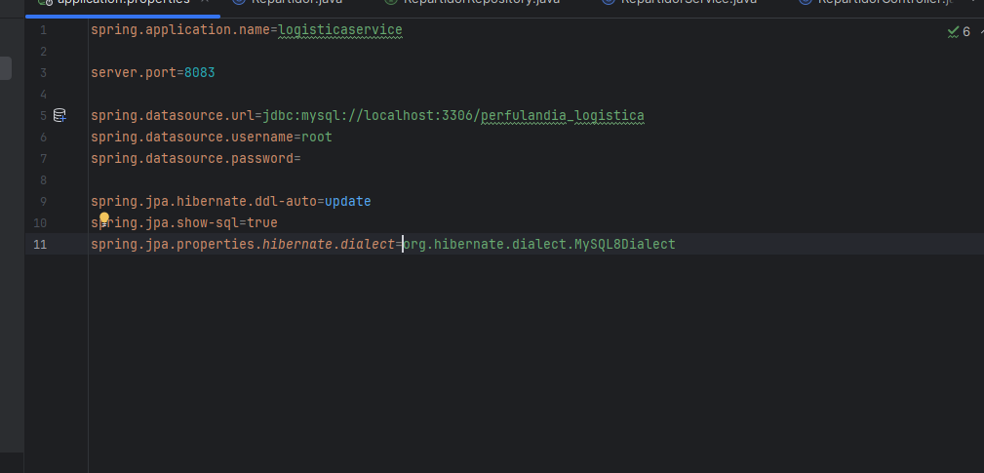

14.2
Pruebas de los Microservicios en Postman. Cada prueba muestra el añadido de datos desde el Postman, con su URL y puerto correspondiente, mostrando la respuesta exitosa (Código 200)

Microservicio de Carrito:

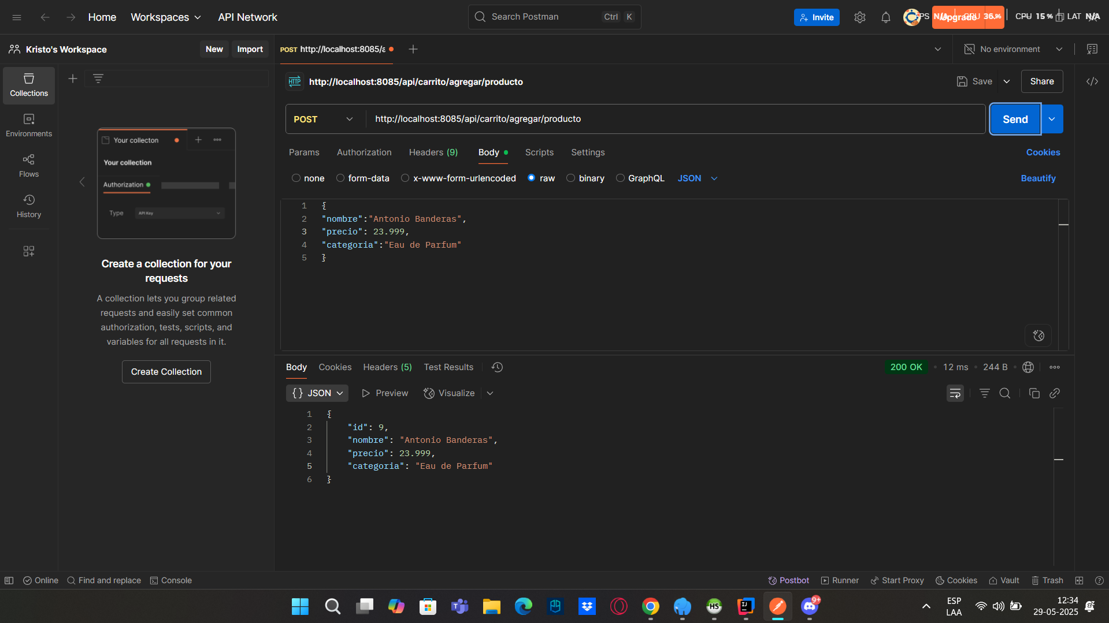

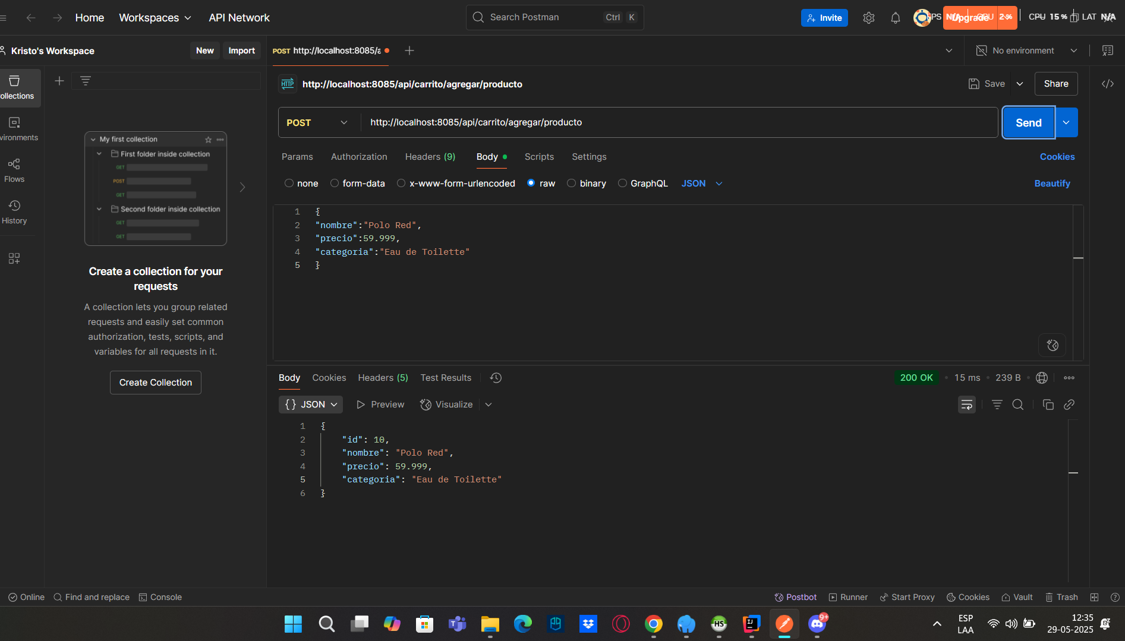

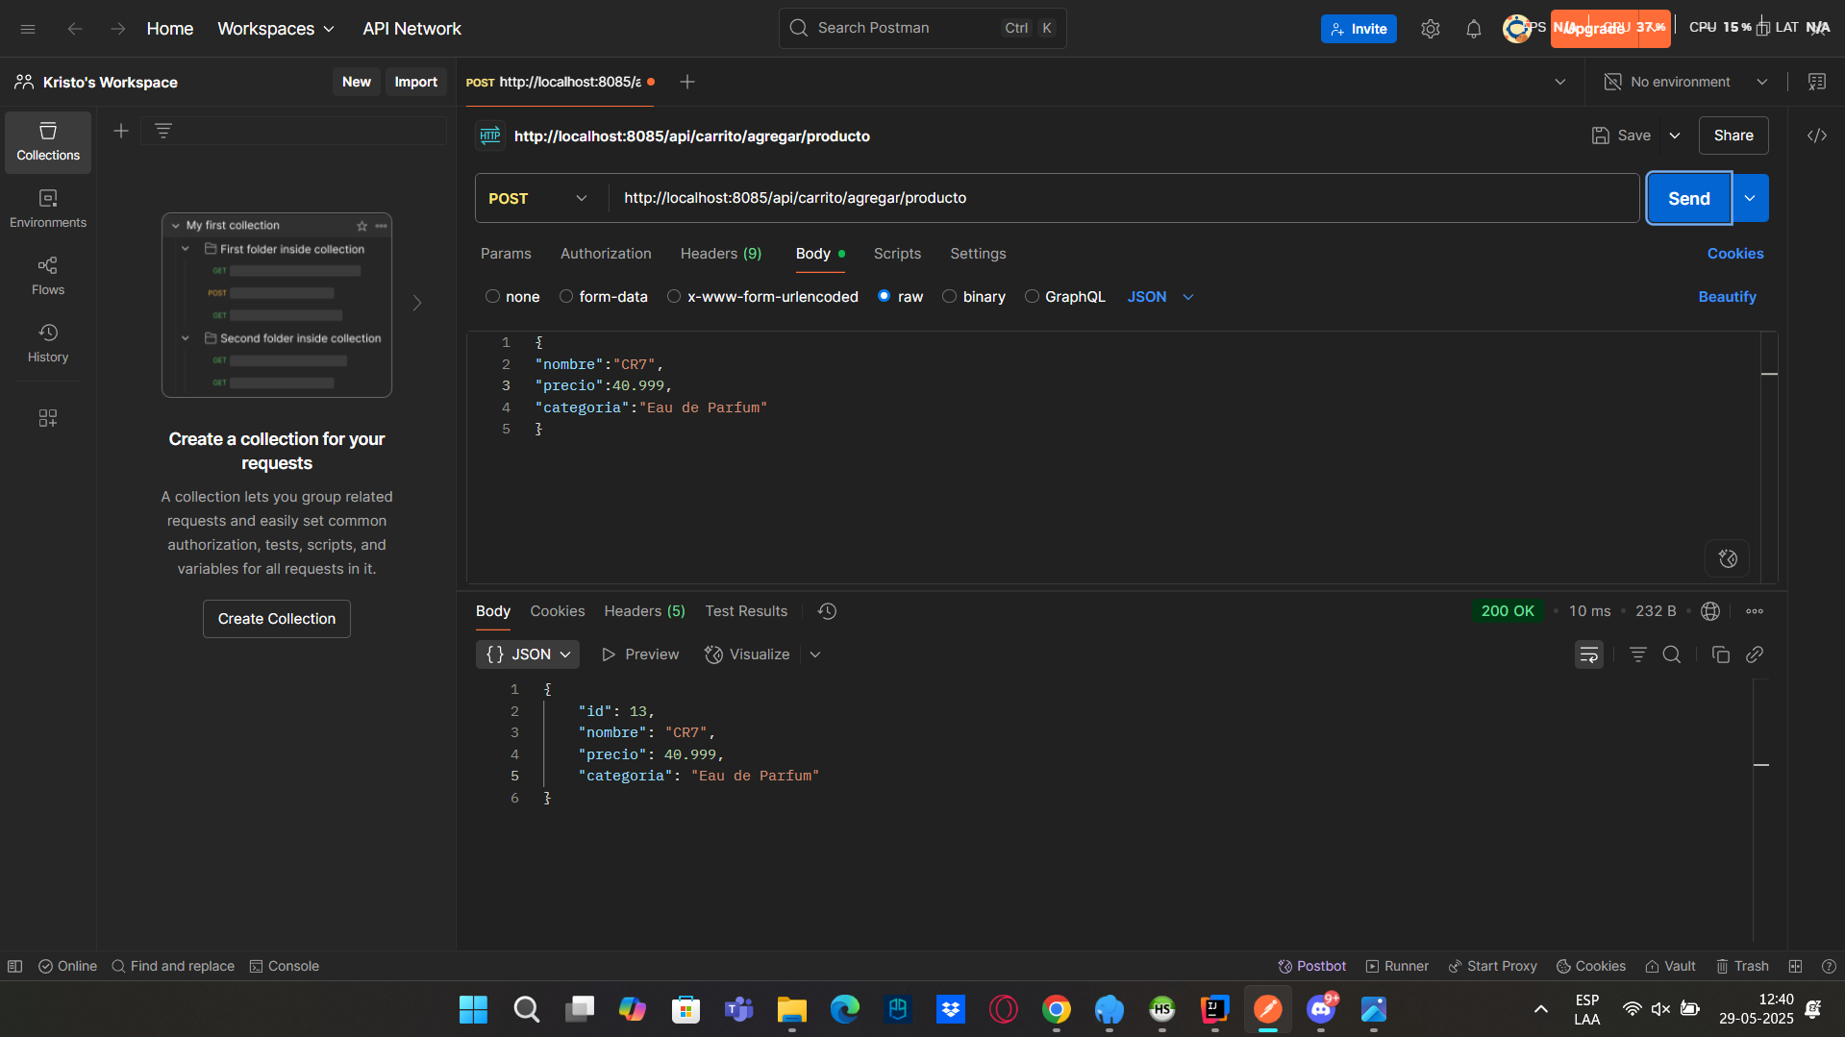

Microservicio de Logística:
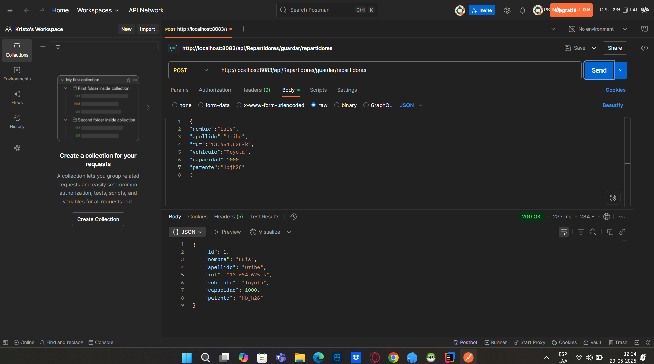
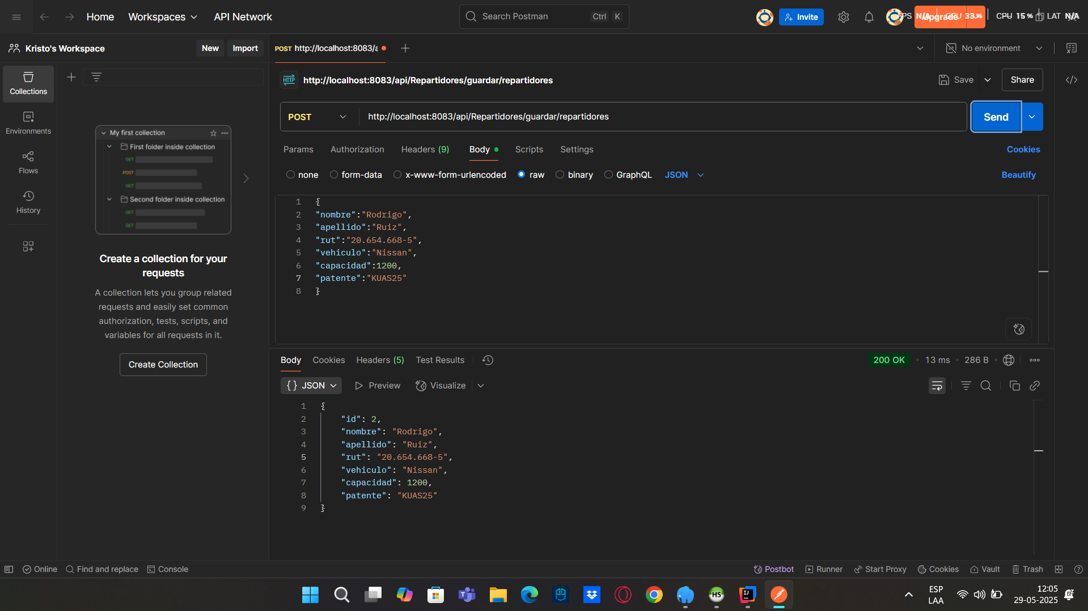
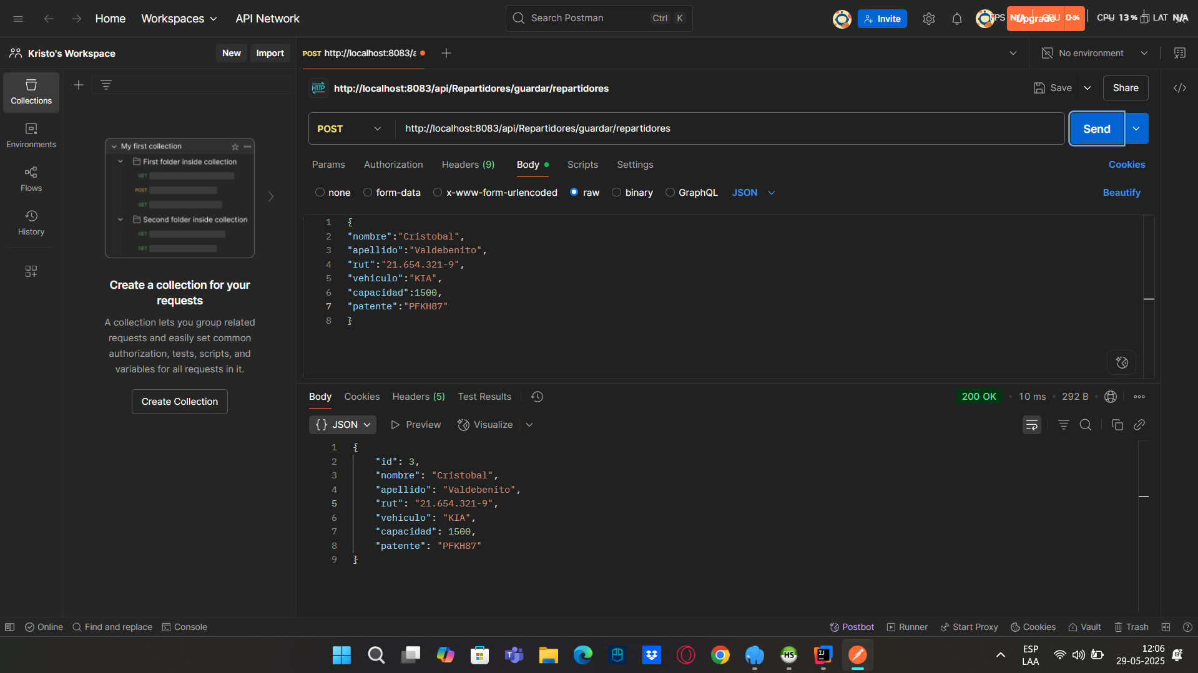

Microservicio de Pedido:
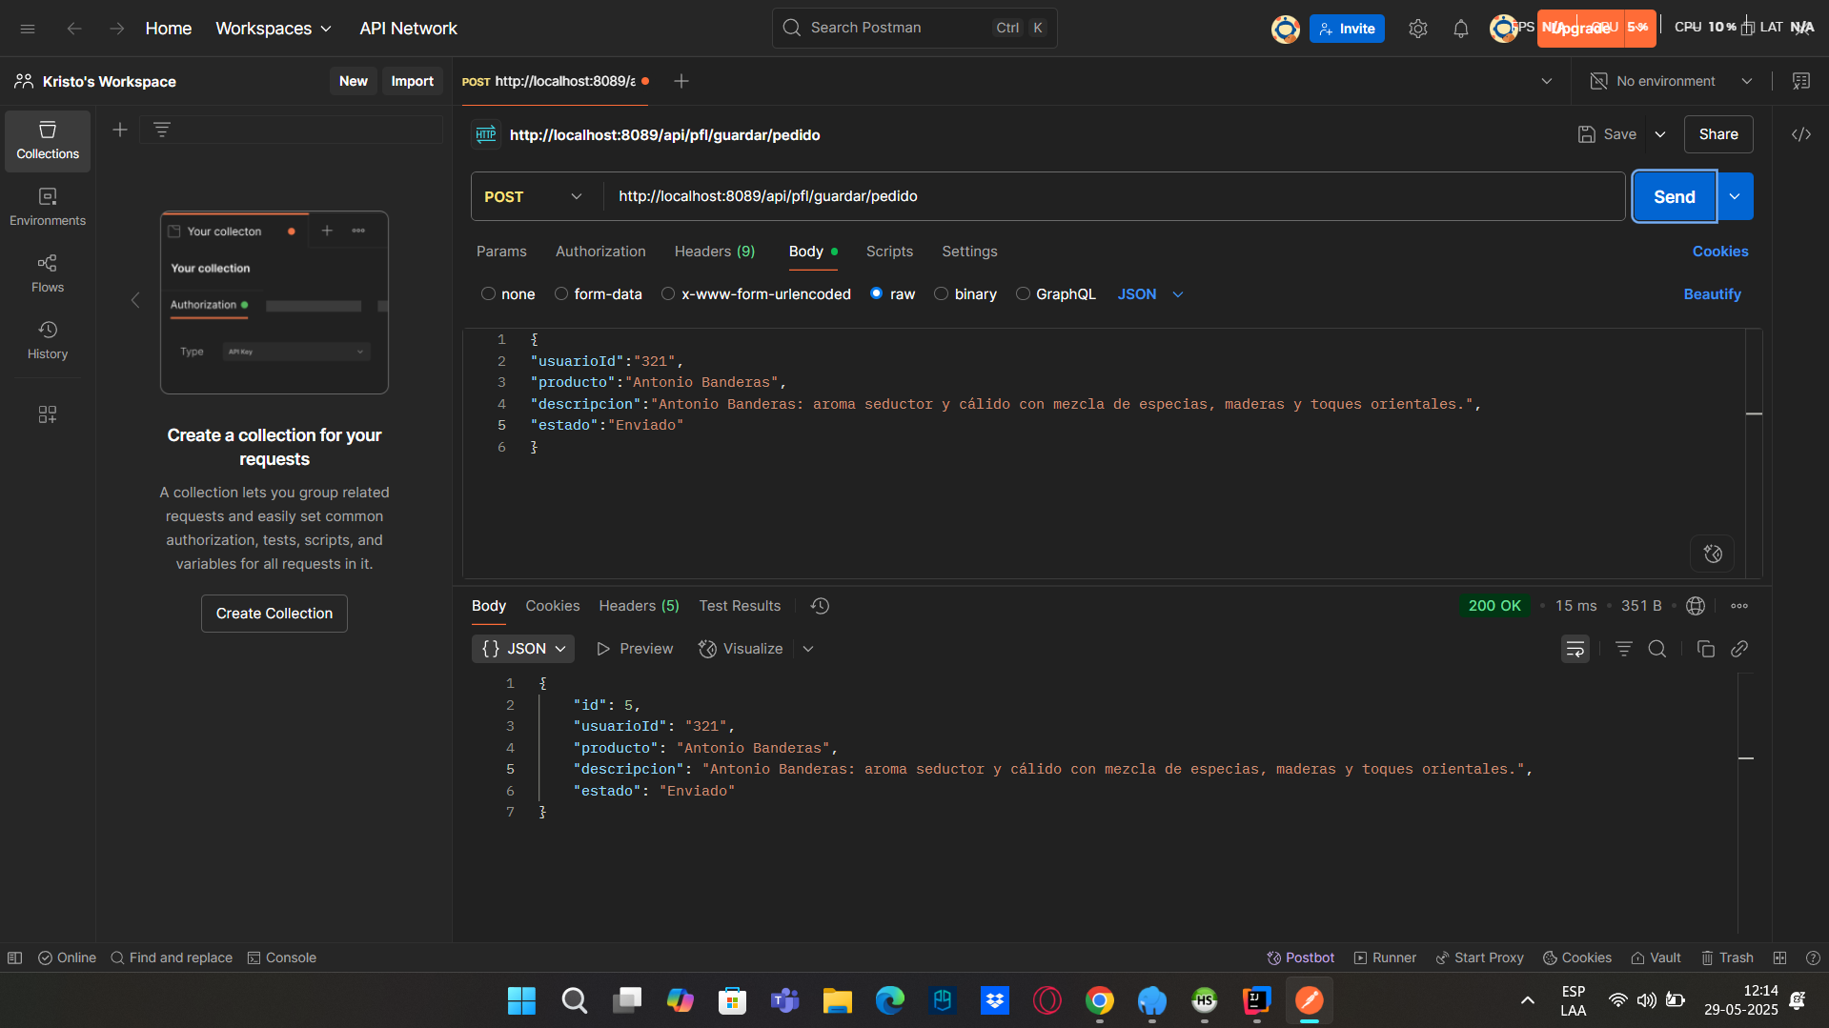
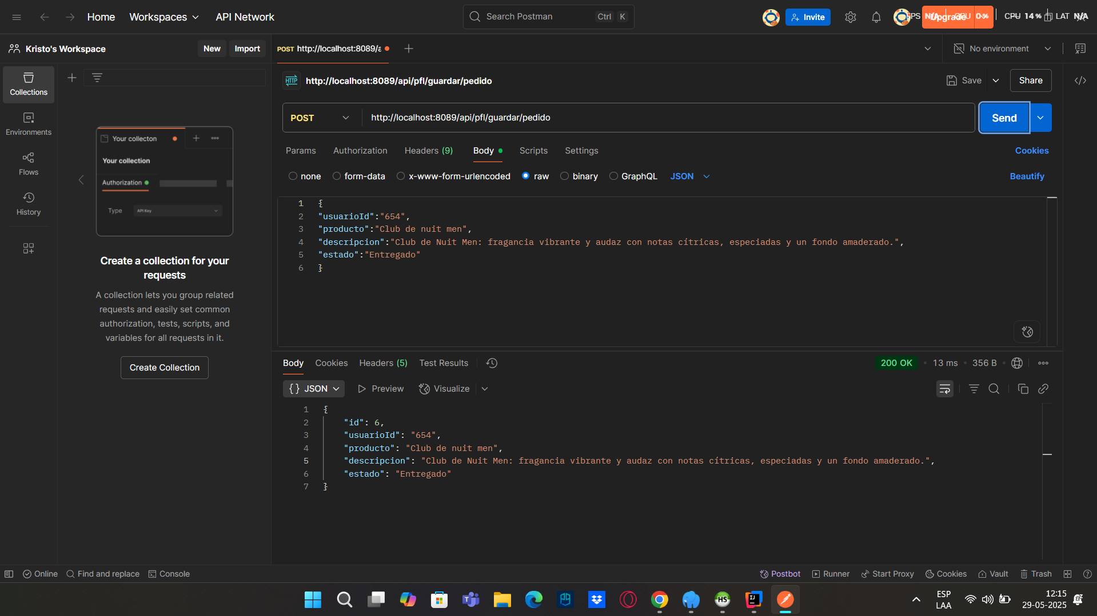
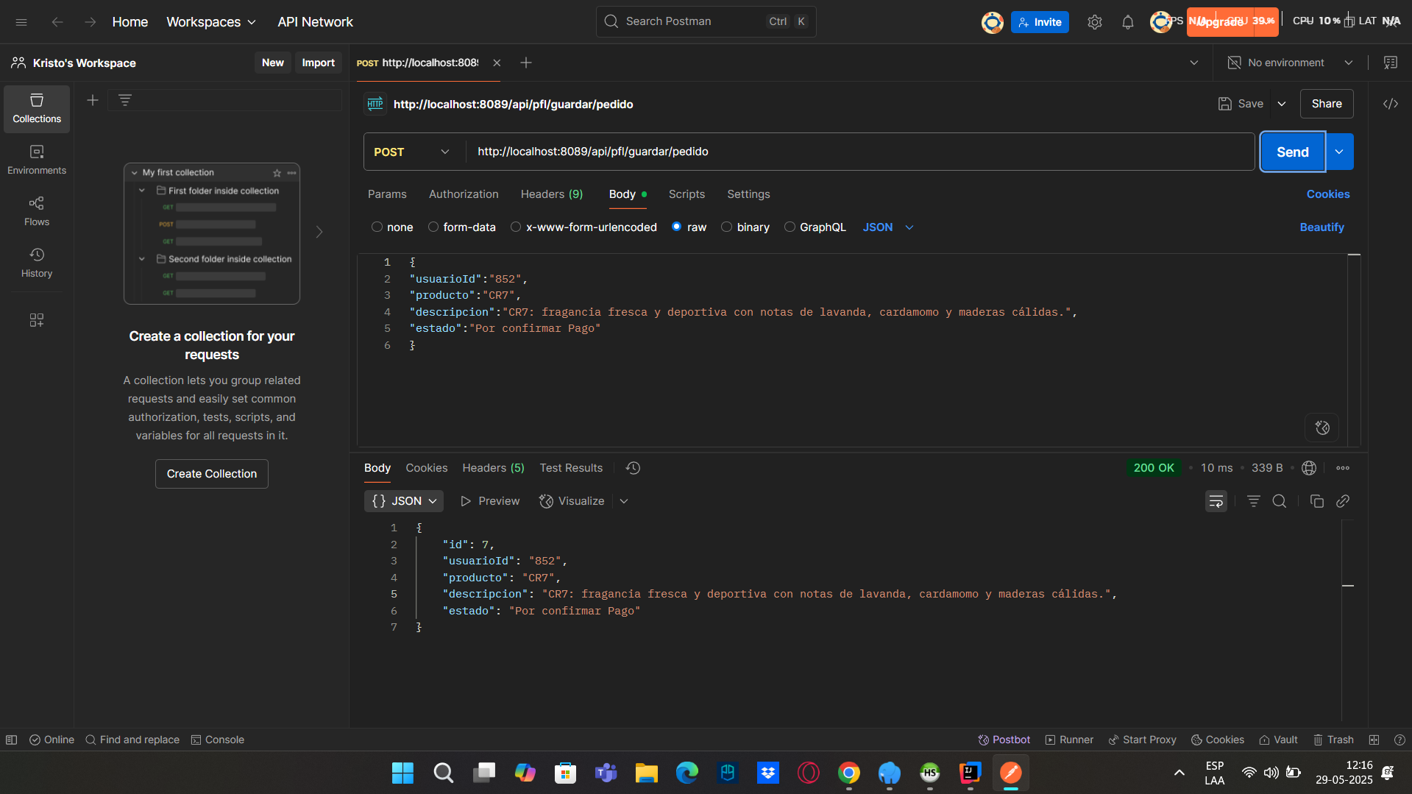

Microservicio de Producto:
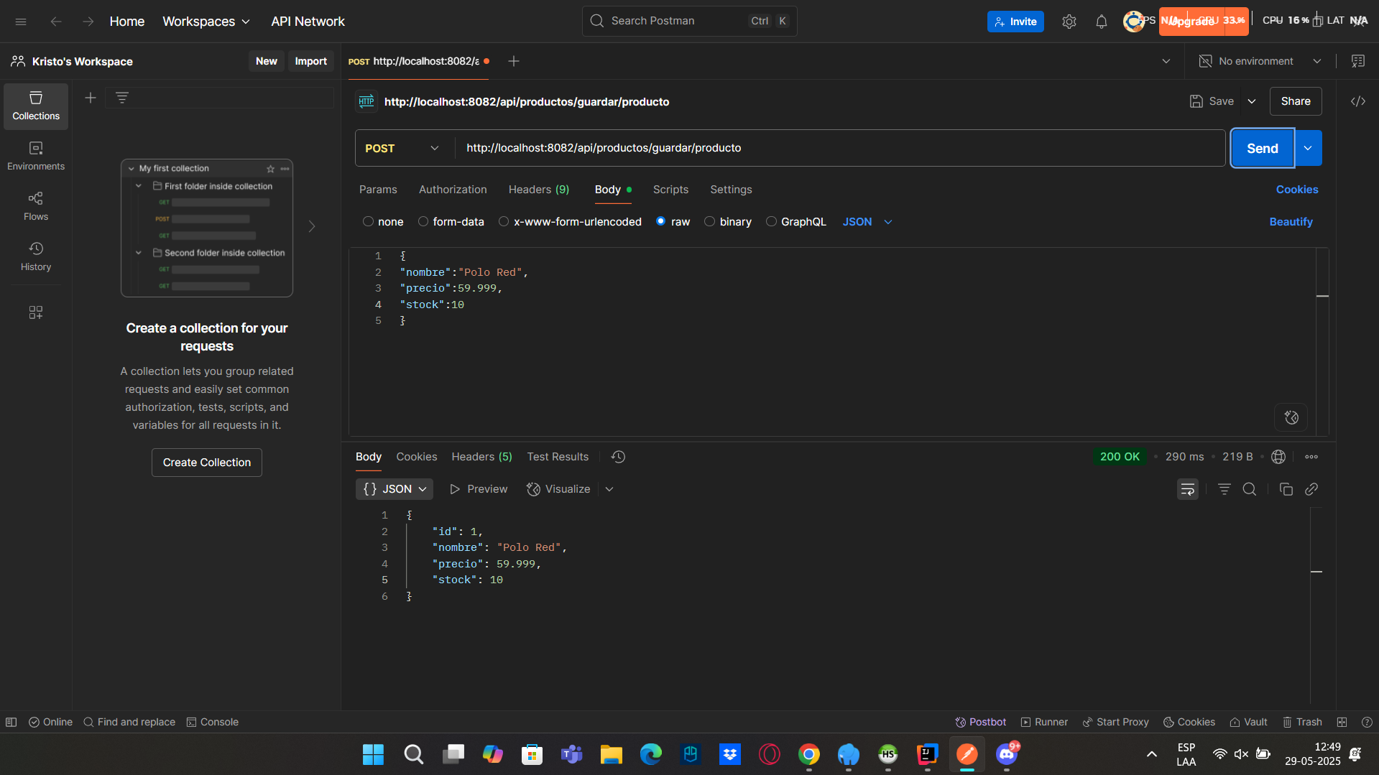
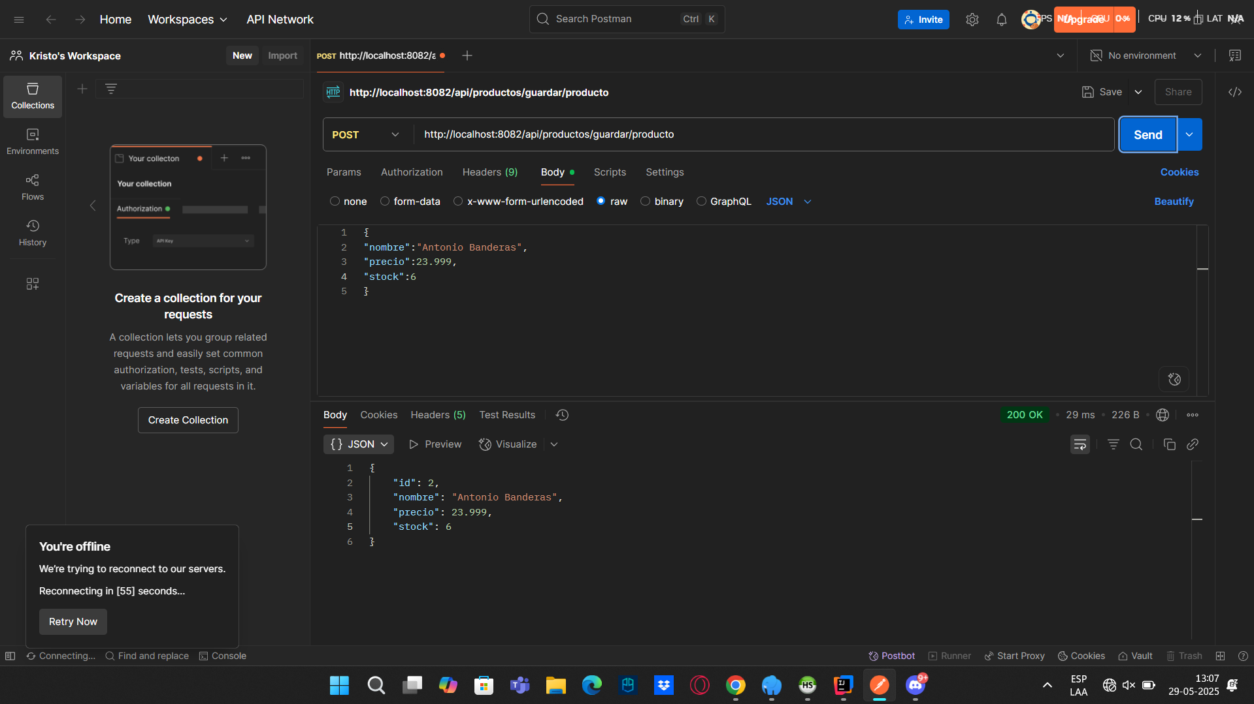
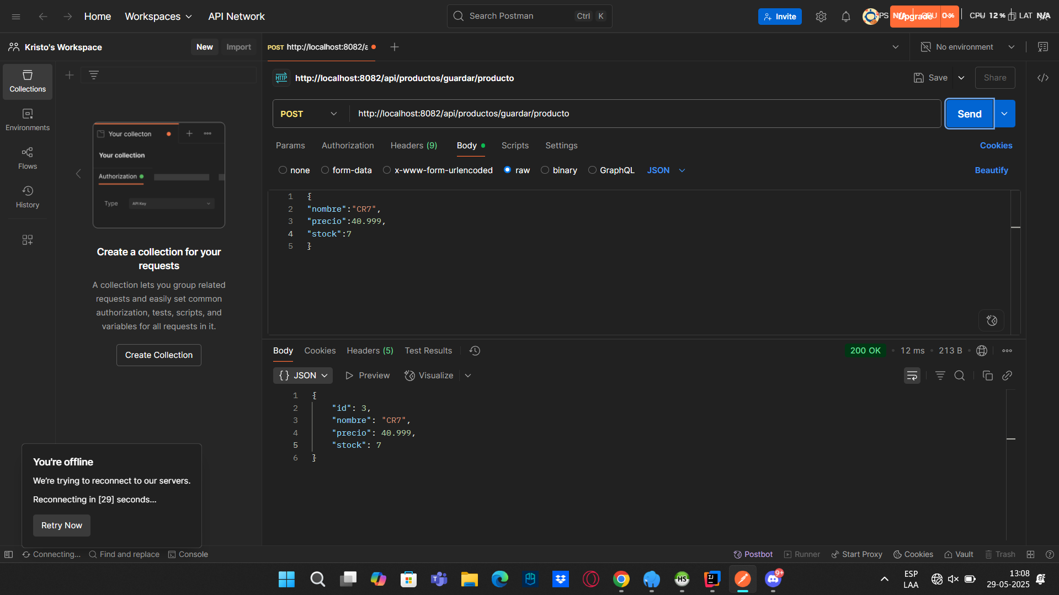

Microservicio de Usuario:
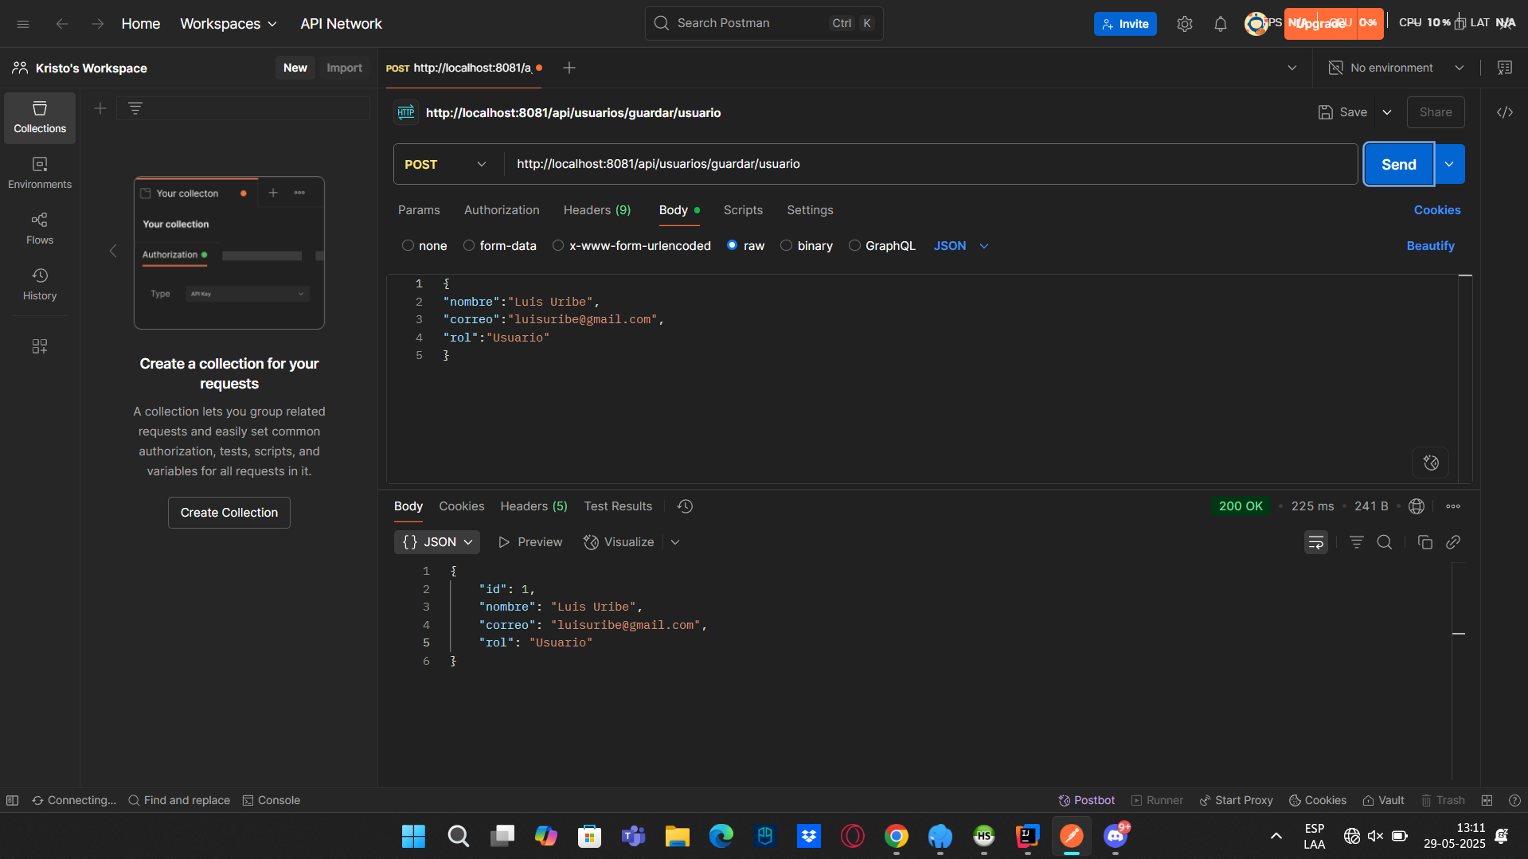
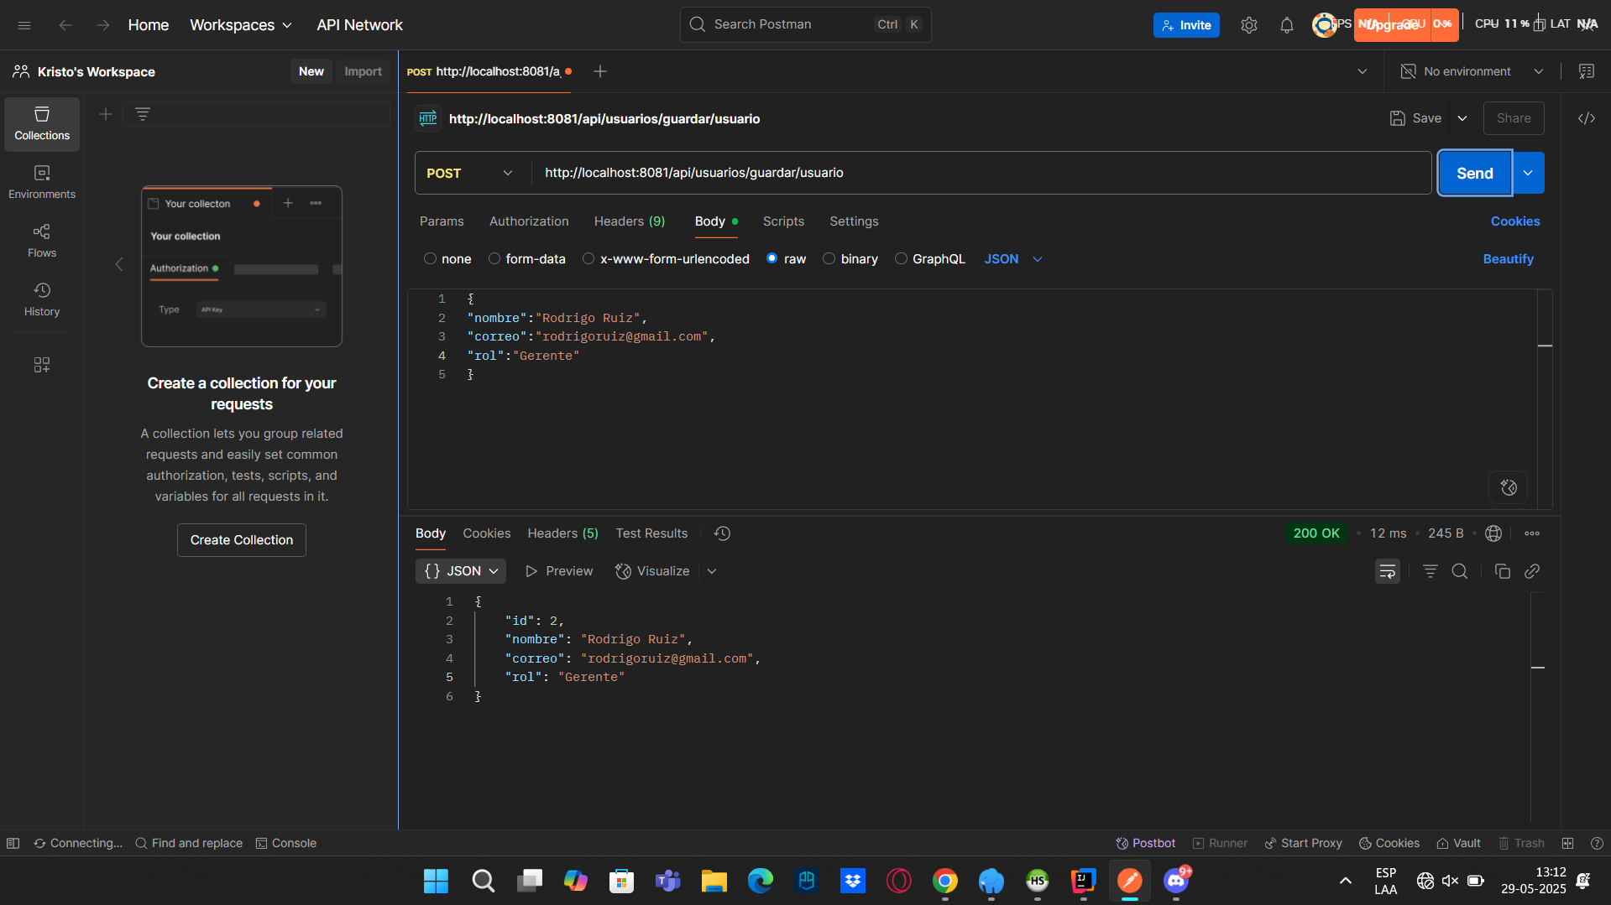
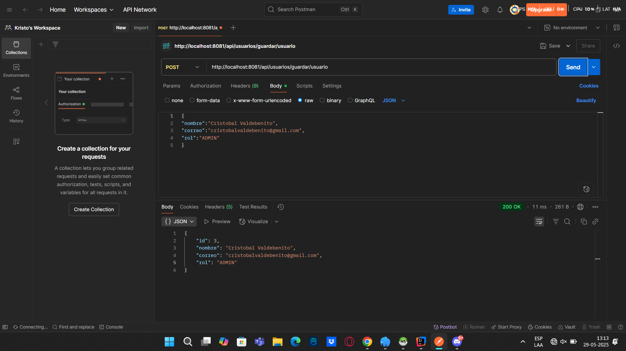

15.- Diagrama de flujo de datos.
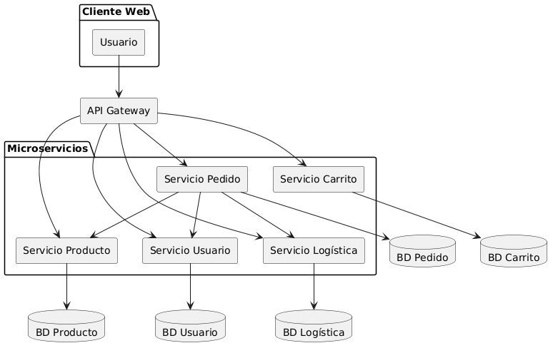
Rectángulo: Representa un componente funcional del sistema (por ejemplo, Cliente Web, API Gateway, microservicios).

Caja dentro del recuadro de Microservicios: Cada uno representa un microservicio independiente que cumple una función específica (Servicio Producto, Servicio Usuario, etc.).

Cilindro: Representa una base de datos asociada a un microservicio.

Flechas: Indican el flujo de datos o interacción entre componentes (solicitudes, respuestas o transferencia de datos).

16.- Hateoas
Hateoas hace que nuestra api devuelva links. De esta forma, permite que naveguemos entre ellos de manera similar a una página con botones, pero usando enlaces.
En las siguientes imágenes probamos con Postman. En estas, podemos ver que, en vez de devolver solo datos, la api ahora devuelve links.
Carrito: carrito.pdf
Logística (Repartidores): repartidores.pdf
Pedidos: pedidos.pdf
Producto: Producto.pdf
Usuarios: usuarios.pdf

17- Swagger
Swagger es un conjunto de herramientas y especificaciones que se utilizan para diseñar, construir, documentar y consumir APIs RESTful. En este caso nosotros estamos utilizando Swagger junto a microservicios relacionados con Perfulandia.

Aquí dejaré los links para ver las capturas de Swagger y sus pruebas.

Prueba de Swagger Carrito: Swagger UI CARRITO.pdf
Prueba de Swagger Pedido: Swagger UI PEDIDO.pdf
Prueba de Swagger Usuario: Swagger UI USUARIO.pdf
Prueba de Swagger Producto: Swagger UI PRODUCTO.pdf
Prueba de Swagger Logística: Swagger UI LOGISTICA.pdf

18.-Despliegue del Sistema Completo

Para el proceso de despliegue agregamos la nueva conexión en properties con las credenciales de la nueva base de datos, además agregamos un Dockerfile con 2 etapas , la primera para crear el contenedor y la segunda para crear el .jar.

19.-Conclusiones.

- Este proceso nos ayudó a entender cuál era el motivo de que el sistema de esta empresa no funcionara correctamente, lo cual evidenció el límite de su sistema monolítico, detectando cuellos de botella, causas técnicas y causas organizativas, además de impedir la escalabilidad del sistema.

- Al identificar todos estos síntomas, nos llevó a la opción de implementar un sistema de microservicios, el cual es actual, con capacidades de escalabilidad y automatizado, facilitando futuras actualizaciones debido al diseño en contenedores.

- La migración a un sistema de microservicios permitirá a Perfulandia la capacidad de ampliarse, adaptarse, mejorar la seguridad y, además de hacer mucho más fiable el sistema, ya que los servicios funcionan de forma independiente, disminuirá los problemas si falla algún servicio. Esto es más cómodo tanto para empleados como para clientes.

- Para futuros proyectos, trabajar con más tiempo, ser mejor organizados y mejorar la comunicación entre los integrantes del equipo.

Link repositorio Github: https://github.com/Krist0-afk/Perfulandia_Parcial_Clone_1.git , trabajar con las ramas bk, y hateoas.

